Planificación2º cuatrimestre

Gestión de personal ucm

Miguel Pascual Domínguez, Javier Pellejero Ortega, Isabel Pérez Pereda, Iván Prada Cazalla, Jesús Recio Herranz, Álvaro Rodríguez García

Gestor personal UCM

|  |  |  |
| --- | --- | --- |
|  |  |  |
| Proyecto Ingeniería del Software |  | Email portavoz: alvarr11@ucm.es |
|  |  |  |

Contenido

1. Versiones 1

2. Cálculo del esfuerzo disponible 2

3. Estimación por descomposición de producto 3

4. Estimación por descomposición de proceso 3

5. Planificación con diagrama de Gantt 6

1. Versiones

En la tabla de a continuación se puede hacer un seguimiento de las versiones y personas que han realizado los cambios correspondientes

|  |  |  |  |
| --- | --- | --- | --- |
| Autor | Fecha | Versión | Descripción |
| Miguel Pascual y Javier Pellejero | 15/04/2016 | 1.0 | Creación del documento |
| Miguel Pascual y Javier Pellejero | 29/04/2016 | 2.0 | Primera iteración de la Planificación |
| Javier Pellejero | 20/05/2016 | 3.0 | Cambios de planificación. Versión final |

2. Cálculo del esfuerzo disponible

Para este cuatrimestre hemos decidido dedicar hasta una hora diaria tanto días laborables como fines de semana.

Disponemos de unos 32 días hasta la entrega del proyecto. De esta forma, como 6 personas dedican 1 hora diaria, durante 32 días, el esfuerzo total sería:

$$E=1H×6P×32=192PH$$

Conversión a personas-mes:

Para convertir nuestro dato en personas-hora a personas-mes, utilizamos simplemente el número habitual de días laborables por mes (22) y las horas trabajadas habitualmente al día (8). Por tanto, la equivalencia es claramente:

$$1PM=22×8PH=176PH$$

Y con esta equivalencia el esfuerzo total dedicado es:

$$E=\frac{192}{176}=1,091PM$$

# 3. Estimación por descomposición de producto

Estimación del esfuerzo de elaboración de artefactos de desarrollo

Para este cuatrimestre hemos decidido volver asignar puntos a cada tarea. Recordemos que los puntos son una medida del esfuerzo dedicado a una tarea equivalente al trabajo de dos personas durante una hora. Por tanto, la conversión de un punto a personas mes funciona como sigue:

$$1Pto=2Per*1h=2PH=\frac{2}{176}PM=0,0114PM$$

Hemos conseguido dividir la mayoría de las tareas en microtareas que no comprenden más de 4 puntos. Estas microtareas aparecen en la lista del apartado siguiente, y los valores entre paréntesis corresponden a los puntos asignados a cada tarea.

Descomposición de los artefactos de desarrollo:

**Nota:** los apartados interiores son un desglose del tiempo registrado en los apartados que los contienen.

Utilizando el patrón de división multicapa, llegamos a la siguiente división de las tareas, en la que hemos dividido en dos subsistemas, subsistema de Usuarios y subsistema de Empleados. Cada uno de ellos está subdividido en las correspondientes capas del patrón multicapa.

* Planificación: (6)
* Subsistema 1 Usuarios: (29)
  + Capa de Presentación
  + Capa de Negocio
  + Capa de Integración
* Subsistema 2 Empleados: (49)
  + Capa de Presentación
  + Capa de Negocio
  + Capa de Integración

# 4. Estimación por descomposición de proceso

En la siguiente tabla estimamos el esfuerzo por tareas de trabajo y bloque funcionales en *puntos* y *personas-mes*, este último entre paréntesis.

Debido a que no todas las tareas precisan iteraciones, presentamos primero una tabla general con todos los puntos de esfuerzo asignados por bloques funcionales y a continuación desarrollaremos las iteraciones de aquellas tareas que precisen de las mismas.

|  |  |  |  |  |  |
| --- | --- | --- | --- | --- | --- |
| Actividad Estructural | Acción | Est. total | Est. total por categoría | %Esfuerzo 2o cuatrimestre | %Esfuerzo 2o cuatrimestre (categoría) |
| Planificación | Cálculo de esfuerzo disponible | 1 (0,011) | 6 (0,069) | 1,19% | 7,142% |
| Estimación | 4 (0,045) | 4,761% |
| Planificación diagramas de Gantt | 1 (0,011) | 1,19% |
| Subsistema 1 Usuarios | Capa de Presentación | 8 (0,091) | (0,33) | 9,524% | 34,524% |
| Capa de Negocio | 15 (0,17) | 17,857% |
| Capa de Integración | 6 (0,068) | 7,413% |
| Subsistema 2 Empleados | Capa de Presentación | 19 (0,216) | 49 (0,557) | 22,619% | 58,333% |
| Capa de Negocio | 20 (0,227) | 23,81% |
| Capa de Integración | 10 (0,114) | 11,905% |
| Total 2º cuatrimestre |  | 84 (0,955) | 84 (0,955) | 100% | 100% |

Puesto que hemos asignado un total de 84 *puntos* (ó 0,955 *personas-mes*) no sobrepasamos el total establecido de esfuerzo disponible, cifrado en 1,091 *personas-mes*. Esto significa que disponemos de tiempo adicional en el caso de que surja algún tipo de imprevisto.

A continuación comentaremos las iteraciones del bloque *Planificación*, del bloque de *Subsistema 1 Usuarios* y *el de Subsistema 2 Empleados*, que constan de dos iteraciones cada una. Las estimaciones están definidas en *puntos*.

Las iteraciones de cada *capa* de los distintos *subsistemas* incluyen una primera fase de código (elaboración de diagramas) y una segunda fase de *plan de pruebas*. Estas fases están detalladas en el *diagrama de Gantt*.

|  |  |  |  |  |  |  |
| --- | --- | --- | --- | --- | --- | --- |
| Planificación | Cálculo de esfuerzo disponible | #1 | 1 | 1 | #1 | 4 |
| #2 | 0 |
| Estimación | #1 | 3 | 4 |
| #2 | 1 | #2 | 2 |
| Planificación diagramas de Gantt | #1 | 0 | 1 |
| #2 | 1 |
| Subsistema 1 Usuarios | Capa de Presentación | #1 | 6 | 8 | #1 | 20 |
| #2 | 2 |
| Capa de Negocio | #1 | 10 | 15 |
| #2 | 5 | #2 | 9 |
| Capa de Integración | #1 | 4 | 6 |
| #2 | 2 |
| Subsistema 2 Empleados | Capa de Presentación | #1 | 11 | 19 | #1 | 31 |
| #2 | 8 |
| Capa de Negocio | #1 | 13 | 18 |
| #2 | 5 | #2 | 18 |
| Capa de Integración | #1 | 7 | 12 |
| #2 | 5 |

# 5. Planificación con diagrama de Gantt

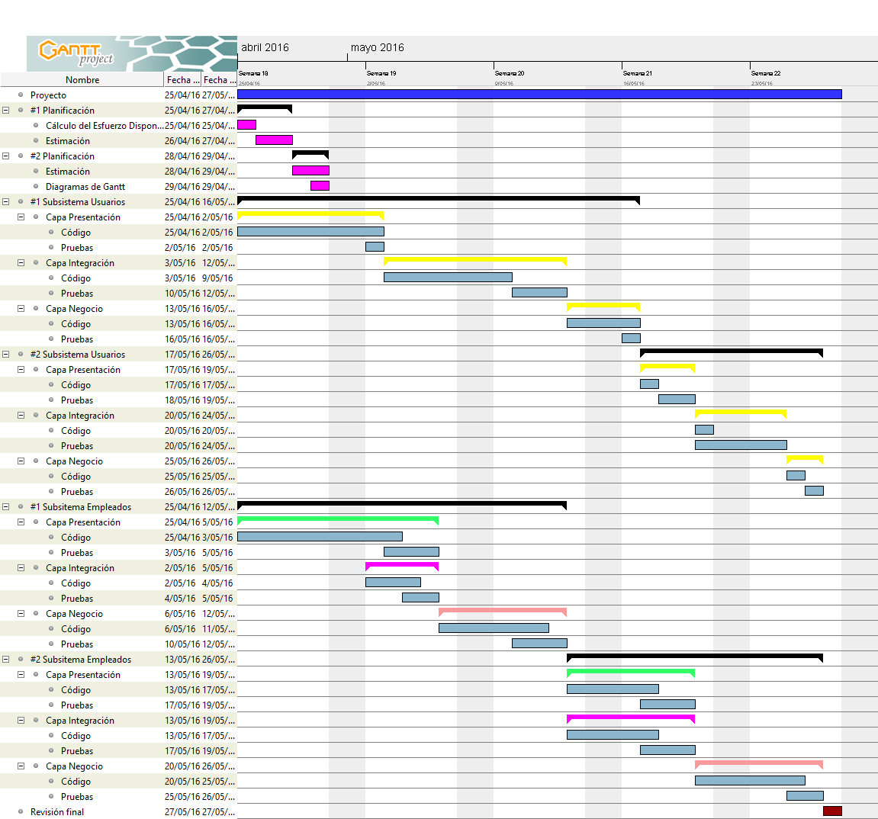

Esta es la planificación mostrada como *diagrama de Gantt*. Están presentes las iteraciones de los subsistemas y planificación, además del tiempo destinado a código y pruebas.

Las tareas en amarillo serán realizadas por el subgrupo 3 (Isabel y Jesús), las verdes por el subgrupo 1 (Álvaro e Iván), las magentas por el subgrupo 2 (Javier y Miguel) y las rosas por los subgurpos 1 y 2 conjuntamente. Además la *Revisón final* (granate) será realizada por todos los miembros del equipo de proyecto.